|  |  |  |  |  |
| --- | --- | --- | --- | --- |
|  | **Manual de prácticas del Laboratorio de Estructuras de datos y algoritmos I** | | Código: | MADO-19 |
| Versión: | 02 |
| Página | 1/8 |
| Sección ISO | 8.3 |
| Fecha de  emisión | 20 de enero de 2017 |
| Facultad de Ingeniería | | Área/Departamento:  Laboratorio de computación salas A y B | | |
| La impresión de este documento es una copia no controlada | | | | |

Laboratorios de computación salas A y B

***Profesor:*** *Marco Antonio Martínez*

***Asignatura****: Estructura de datos y algoritmos 1*

***Grupo:*** *17*

***No de Práctica(s):*** *5.*

***Integrante(s):***

*Pimentel Escobar Alondra Valeria*

***No. de Equipo de cómputo empleado:***

***Semestre:*** *2020-2*

***Fecha de entrega:*** *10/03/2020*

***Observaciones:***

***CALIFICACIÓN: __________***

|  |  |  |  |  |
| --- | --- | --- | --- | --- |
|  | **Manual de prácticas del Laboratorio de Estructuras de datos y algoritmos I** | | Código: | MADO-19 |
| Versión: | 02 |
| Página | 2/ |
| Sección ISO | 8.3 |
| Fecha de  emisión | 20 de enero de 2017 |
| Facultad de Ingeniería | | Área/Departamento:  Laboratorio de computación salas A y B | | |
| La impresión de este documento es una copia no controlada | | | | |

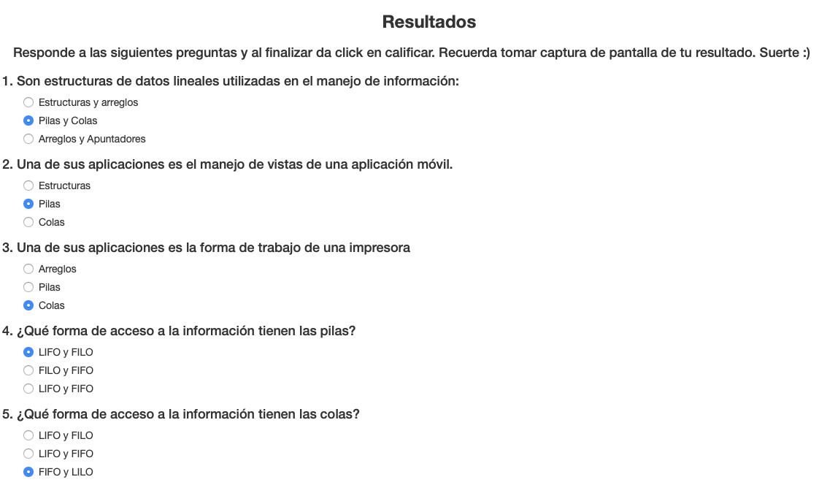

* Escogí esta debido a que pilas y colas son las estructuras que hemos estudiado en la clase, por lo tanto sabemos que son estructuras lineales.



* Seleccione esta opción por el ejemplo que menciono el maestro en clase mientras veiamos el tema de pilas, para ver como se van guardanto en una pila debido al que el primer dato en entrar sera el ultimo en salir y el ultimo en entrar sera el primero en salir.



* Determine que esta era la respuesta debido a que el funcionamiento de esta funciona de la siguiente manera: el primero en entrar es el primero en salir al igual de cuando mandamos a imprimir

|  |  |  |  |  |
| --- | --- | --- | --- | --- |
|  | **Manual de prácticas del Laboratorio de Estructuras de datos y algoritmos I** | | Código: | MADO-19 |
| Versión: | 02 |
| Página | 3/ |
| Sección ISO | 8.3 |
| Fecha de  emisión | 20 de enero de 2017 |
| Facultad de Ingeniería | | Área/Departamento:  Laboratorio de computación salas A y B | | |
| La impresión de este documento es una copia no controlada | | | | |



* LIFO significa “último en entrar, primero en salir”.
* FILO significa “primero en entrar, ultimo en salir”



* FIFO significa “primero en entrar, primero en salir”.
* LILO significa “último en entrar, último en salir”